Министерство науки и высшего образования Российской Федерации

ФГБОУ ВО «Кубанский государственный технологический университет»

(ФГБОУ ВО «КубГТУ»)

Институт компьютерных систем и информационной безопасности

Кафедра информационных систем и программирования

Направление подготовки 09.03.04 Программная инженерия

Профиль беспрофильный

**КУРСОВАЯ РАБОТА**

по дисциплине Теория информации и сигналов

на тему: «Исследование корреляционной функции случайных сигналов»

Выполнила студентка 2 курса группы 18-КБ-ПР2 Буниф Мажда

Допущена к защите____________________________________________

Руководитель работы: ______________ст. преп. Н.В. Кушнир

Нормоконтролер ст. преп. Н.В.Кушнир

Защищена _____________________ Оценка

Члены комиссии:

канд.тех.наук, ст. преп.К.Е. Тотухов

ст. преп. Ю.С. Носова

Краснодар

2020г.

Министерство науки и высшего образования Российской Федерации

ФГБОУ ВО «Кубанский государственный технологический университет»

(ФГБОУ ВО «КубГТУ»)

Институт компьютерных систем и информационной безопасности

Кафедра информационных систем и программирования

Направление подготовки 09.03.04 Программная инженерия

Профиль беспрофильный

УТВЕРЖДАЮ

Заведующая кафедрой ИСП

_____________ М.В. Янаева

«11» февраля 2020 г.

**ЗАДАНИЕ**

на курсовую работу

Студентке Буниф Мажда 2 курса группы 18-КБ-ПР2

Тема работы: «Исследование корреляционной функции случайных сигналов»

(утверждена указанием директора института №_____от _____2020 г.)

План работы:

1._______________________________________________________________

2.______________________________________________________________

3.______________________________________________________________

Объем работы:

а) пояснительная записка ___ с.

б) иллюстрированная часть ___листов

Рекомендуемая литература:

1. **Ключко В.И., Власенко А.В., Кушнир Н.В., Кушнир А.В.** Теория информации и сигналов: учеб. пособие / Кубан. гос. технол. ун-т. Краснодар: Изд. ФГБОУ ВПО «КубГТУ», 2014.-132 с.

Срок выполнения работы: с «11» февраля по «__» мая 2020 г.

Срок защиты:                      «__» мая 2020 г.

Дата выдачи задания:                  «11» февраля 2020 г.

Дата сдачи работы на кафедру: «__» мая 2020 г.

Руководитель работы: ______________ст. преп. Н.В. Кушнир

Задание приняла студентка «11» февраля 2020 г. ___________Буниф Мажда

**Реферат**

Пояснительная записка к курсовой работе 19 с., 3 рис., 9 формул,4 источника.

СТАЦИОНАРНЫЕ СЛУЧАЙНЫЕ СИГНАЛЫ, СЛУЧАЙНЫЕ СИГНАЛЫ, КОРЕЛЛЯЦИОННАЯ ФУНКЦИЯ.

Объектом исследования являются стационарные случайные сигналы и их корелляционные функции с применением языка *C#* и применение принципов объектно-ориентированного программирования.

Цель работы состоит в разработке программы на языке *C#*, демонстрирующей корреляционную функцию и спектральную плотность, с помощью среды разработки MicrosoftVisualStudio 2019 в режиме WindowsForms.

К полученным результатам относятся графики корреляционной функции и спектральной плотности, полученные в результате выполнения программы.

**Содержание**

Введение…………………………………………………………………………...5

1 Нормативные ссылки…………………………………………………………...6

2 Краткая теория…………………………………………………………………..7

3 Реализация……………………………………………………………………...10

3.1 Среда разработки и организация решения……..……………………10

3.2 Разбор программного кода…………………………………………...10

3.3 Пошаговое описание программы…...………………………………..11

4 Результаты программы………………………………………………………..13

Заключение………………………………………………………………………15

Список используемой литературы……………………………………………..17

Приложение А – «Исследование корелляционной функции случайных сигналов» в среде разработки VisualStudio2019……………………………...17

Приложение Б – Скриншот проверки в системе Antiplagiat.ru………………19

**Введение**

Такая дисциплина, как теория информации и сигналов, уже несколько десятилетий не теряют своей актуальности в нашей жизни. В мире сейчас невозможно представить бытовую технику или, к примеру, систему ПВО и ПРО без использования электрических сигналов.

Тема данной курсовой работы - «Исследование корелляционной функции случайных сигналов» и содержание задания к ней соответствует варианту из методических указаний по выполнению курсовой работы по дисциплине «Теория информации и сигналов»[2].

В этой курсовой работе будет подробно освещён такой раздел теории информации и сигналов, как стационарные случайные сигналы, и его корелляционная функция в частности.

Поскольку стационарные случайные сигналы не имеют фиксированного мгновенного значения, мы можем лишь предсказать данные значения с некоторой вероятностью менее единицы. И в этом нам помогают такие характеристики, как статистические, которые по своей природе и имеют вероятностный вид.

В данной курсовой работе будет уделено особое внимание такой характеристике, как корелляционная функция случайного сигнала, которая будет реализована в программе и выведена на график.

**1 Нормативные ссылки**

ГОСТ 2.105-95 Общие требования к текстовым документам

ГОСТ 7.32-2001 СИБИД. Отчет о НИР. Структура и правила оформления

ГОСТ 7.80-2000 Библиографическая запись. Заголовок. Общие требования и правила составления

ГОСТ 19.701-90 (ИСО 5807-85) ЕСПД. Схемы алгоритмов, программ, данных и систем. Обозначения условные и правила выполнения

ГОСТ 34.601-90 Информационная технология. Комплекс стандартов на автоматизированные системы. Автоматизированные системы. Стадии создания

ГОСТ Р 50739-95 Средства вычислительной техники. Защита от несанкционированного доступа к информации. Общие технические требования

ГОСТ Р 1.5-2004 Стандарты национальные Российской Федерации. Правила построения, изложения, оформления и обозначения

ГОСТ Р 7.05-2008 СИБИД. Библиографическая ссылка. Общие требования и правила составления

**2 Краткая теория**

**Случайные сигналы** — сигналы, мгновенные значения которых (в отличие от детерминированных сигналов) не известны, а могут быть лишь предсказаны с некоторой вероятностью, меньшей единицы. Характеристики таких сигналов являются статистическими, то есть имеют вероятностный вид.

Существует 2 основных класса случайных сигналов. Во-первых, это **шумы** — беспорядочные колебания различной физической природы, отличающиеся сложностью временной и спектральнойструктуры. Во-вторых, случайными являются все **сигналы, несущие информацию**, которые для описания закономерностей, присущих осмысленным сообщениям, также прибегают к вероятностным моделям.[4]

Источники[1] и [3] гласят, что числовые характеристики стационарного случайного сигнала могут быть получены путем усреднения во времени (обработкой одной из реализаций случайного процесса на достаточно большом интервале времени).

Среднее по времени значение случайного процесса (математическое ожидание) определяется выражением

$m_{x}= \overline{X}= \lim_{T→∞}{\frac{1}{T}\int_{0}^{T}{X_{i}\left(T\right)dt}}$, (1)

гдеXi(t)– реализация процесса ;T – время наблюдения.

По аналогии пользуются понятиями среднего по времени значения от функции  (второй начальный момент), от квадрата разности  (второй центральный момент – дисперсия Dx) и от произведения  (второй смешанный центральный момент –корреляционная функция Rx), определяемыми соответственно выражениями:

|  |  |
| --- | --- |
| **;** (2) |  |
| Dx**=;** (3) |  |
| Rx **(**τ) **=.** (4) |  |

Качественный анализ корреляционной функции показывает, что она содержит много информации о процессе. При τ =0 Rx(0)=Dx характеризует полную мощность процесса (флюктуационной его части).

Степень убывания Rx(τ) при τ характеризует большее или меньшее быстродействие процесса, а следовательно, и частотный состав процесса.

Действительно, прямое преобразование Фурье, функции , стационарной случайной функции x(t) определяют спектральную плотность Gxx(ω) случайного процесса:

. (5)

Применяя обратное преобразование Фурье к спектральной плотности, можно получить выражение корреляционной функции Rx(τ) через Gxx(ω) :

. (6)

Соотношения для этих преобразований справедливы при абсолютной интегрируемости их подынтегральных функций.

Возможна тригонометрическая форма представления:

, (7)

. (8)

Функция Rx(τ) играет большую роль при исследовании случайных процессов (сигналов) линейными системами.

Для выяснения физического смысла функции примем в формулах (1.7) и (1.8) τ=0 :

.(9)

А так как Rxx(0)=Dx выражает мощность сигнала, то дает усредненную энергетическую картину распределения мощности сигнала по частотному спектру.

Из свойства преобразования Фурье следует, что при растяжении функции Rx(τ) ее частотный спектр сжимается и, наоборот, при сужении Rx(τ) частотный спектр расширяется.

**3 Реализация**

**3.1 Среда обработки и организация решения**

Данная курсовая работа выполнена в среде программирования MicrosoftVisualStudio 2019. Она является ведущей IDE для языка программирования С# и самая популярная среди программистов. Важно отметить, что в нашей работе используется решение формата WindowsForm, который доступен только в этой IDE. За пару минут мы можем создавать программы с самым простым интерфейсом без особых проблем, поскольку в неё заранее уже заложены шаблоны.

**3.2 Разбор программного кода**

Программа, код которой содержится в приложении А, имеет следующие данные:

1.chart(1,2).Series[0].Points.(Clear/AddXY) – методыдляочистки/обновления графика корреляционной функции (1)/ спектральной плотности (2).

2.Переменные A, B – переменные для присвоения значений параметра А и порядка P. Задаются через textbox(1,2).

3. Массивы array, ARRAY – массивы значений случайного сигнала и спектральной плотности, причём массивы имеют размерность, одинаковую со значением порядка B.

4. Переменная mотвечает за время, i, j – счётчики.

5. Переменная r задаёт случайное значение от 0 до значения параметра А через метод Next(A).

6. t конечное и полная мощность W задаются через textbox(3,4), вычисляются внутри программы и выводятся на экран.

**3.3 Пошаговое описание программы**

Для кнопки «Пуск» прописываем следующий алгоритм:

Создаём два графика для корреляционной функции и спектральной плотности, прописываем возможность ввода с клавиатуры для первых двух textbox’ов, приравняв их к значениям A и B соответственно.

Далее создаём массивы для промежуточных значений наших функций, а также прописываем переменную для псевдослучайной генерации значений.

Прописываем целочисленные неопределённые счётчики и переменную m, отвечающую за время.

Для нахождения графика корреляционной функции создаём цикл от 0 до (B - 1), в котором ячейка массива array с соответствующим счётчику индексом получает случайное значение, заданное методом Next(A), после чего пара значений (индекс; значение array[i]) заносятся в график функции, а время m увеличивается на значение array[i]. После прохождения цикла высчитывается среднее арифметическое значение времени t конечного, которое заносится в третий textbox.

Для спектральной плотности будем использовать график, где максимальное значение на оси абсцисс будет 9. Это будет наш первый цикл, в котором создаётся переменная d, обозначающая сумму значений, прописанных во втором цикле, где границы определяются рамками (0; B - 1) и стоит условие: если сумма двух счётчиков меньше строго меньше границы первого цикла, то вводится промежуточная переменная z, представляющая из себе произведение двух разниц: разницы значения array[j] и m, и разницы array[j+i] и m. Собственно условие стоит во избежание выхода за пределы границ массива.

После проделанного второго цикла продолжаем работу с первым. Массив циклически заполняется средними арифметическими значениями спектральной плотности (d/B), после чего пара значений (i, ARRAY[i]) выводятся в виде графика. Поскольку значение оси ординат при условии, что значение в оси абсцисс равно 0, мы выводим на четвёртый textbox значение, называющееся полной мощностью.

Для второй кнопки «Стоп» мы прописываем лишь один метод Close(), который завершает работу программы.

**4 Результаты программы**

Чтобы показать результат программы как можно лучше, запускаем программу с одинаковыми значениями трижды, что продемонстрировано на рисунках 1-3.

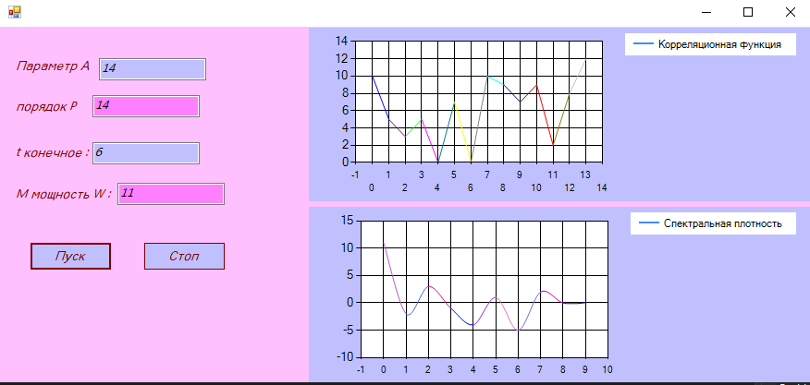

Рисунок 1 – Значения при первом запуске программы

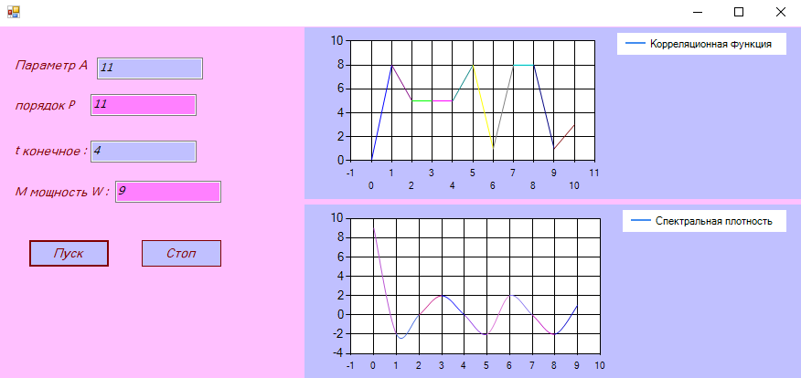

Рисунок 2 – Значения при втором запуске программы

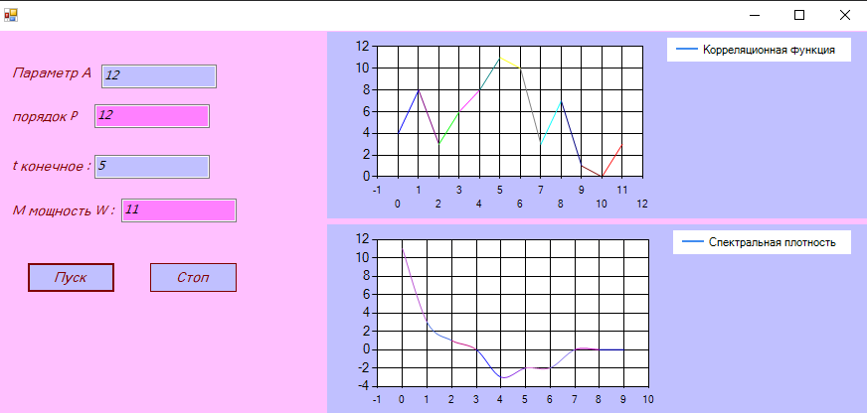

Рисунок 3 – Значения при третьем запуске программы

Таким образом, мы видим, что на графиках в ранее показанных рисунках представлены действительно случайные значения конечного времени и полной мощности при одинаковых параметрах и порядках, а значит, что представленные выше функции являются статистическими.

**Заключение**

Во время выполнения задания на данную курсовую работу были получены углублённые знания по дисциплине «Теория информации и сигналов», в частности, были подробно изучены статистические характеристики стационарных случайных сигналов и приобретены практические навыки для работы со средой разработки MicrosoftVisualStudio 2019.

В ходе выполнения данной курсовой работы были получены углублённые навыки по разработке программного обеспечения на языке программирования C# в среде разработки VisualStudio C# 2019.

В процессе выполнения курсовой работы разработана программа, демонстрирующая работу спектральной плотности и корелляционной функции случайных сигналов и доказывающую их статистичность.

В перспективе данная программа может быть использована в качестве одного из компонентов более сложных программ, имеющих похожую направленность.

**Список используемых источников**

**Основная:**

1. В.И.Ключко, А.В. Власенко, Н.В. Кушнир. **Mетодические указания по выполнению лабораторных работ** для студентов всех форм обучения по направлениям 230100.62 Информатика и вычислительная техника, 231000.62Программная инженерия, 230700.62 Прикладная информатика – Краснодар: Издательство КубГТУ, 2011. – 51с.
2. **Теория информации и сигналов**: метод. указания по выполнению курсовой работы для студентов всех форм обучения по направлениям: 230100.62 Информатика и вычислительная техника, 231000.62 Программная инженерия, 230700.62 Прикладная информатика / Сост.: В.И. Ключко, А.В. Власенко, Н.В. Кушнир; Кубан. гос. технол. ун-т. Каф. вычислительной техники и АСУ. – Краснодар: Изд. КубГТУ, 2011. – 23 с.
3. Ключко В.И., Власенко А.В., Кушнир Н.В., Кушнир А.В. **Теория информации и сигналов: учеб. пособие** / Кубан. гос. технол. ун-т.- Краснодар: Изд. ФГБОУ ВПО «КубГТУ», 2014.- 132 с.
4. Случайный сигнал [электронный ресурс]. Адрес доступа: <https://ru.wikipedia.org/wiki/Случайный_сигнал>

**Приложение А**

«Исследование корелляционной функции случайных сигналов» в среде разработки VisualStudio 2019

using System;

using System.Windows.Forms;

namespace WindowsFormsApp1

{

public partial class Form1 : Form

{

public Form1()

{

InitializeComponent();

}

private void button1_Click(object sender, EventArgs e)

{

chart1.Series[0].Points.Clear(); //графиккорреляционнойфункции

chart2.Series[0].Points.Clear(); //графикспектральнойплотности

int A = int.Parse(textBox1.Text); //параметрА

int P = int.Parse(textBox2.Text); //порядок P

int[] array = new int[P];

double[] ARRAY = new double[P];

Random r = new Random(); //задание случайного сигнала

int t = 0; //время t

int i;

int j;

for (i = 0; i < P; i++)

{

array[i] = r.Next(A); //построение случайного сигнала

chart1.Series[0].Points.AddXY(i, array[i]); //Обновление графика корреляционной функции

t = t + array[i];

}

t = t / P;

textBox3.Text = t.ToString(); //нахождение времени t конечное

for (i = 0; i < 10; i++) //нахождение спектральной плотности

{

var d = 0;

for (j = 0; j < P; j++)

{

if ((j + i) < (P - 1))

{

var z = (array[j] - t) * (array[j + i] - t);

d = d + z;

}

}

ARRAY[i] = d / P;

chart2.Series[0].Points.AddXY(i, ARRAY[i]); //Обновлениеграфикаспектральнойплотности

if (i == 0)

{

textBox4.Text = ARRAY[i].ToString();

}

}

}

private void button2_Click(object sender, EventArgs e)

{

Close();

}

}

}

**Приложение Б** – Скриншот проверки в системе Antiplagiat.ru

